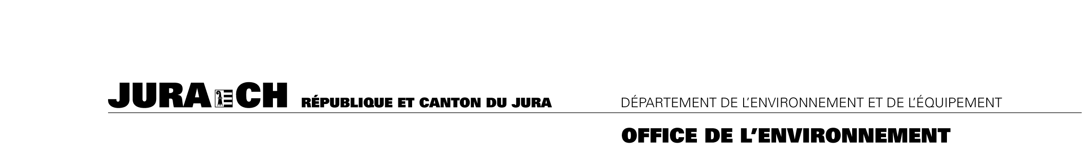
Annexe 8
Consultation relative à la loi sur la gestion des eaux (LGEaux)
Du 11 septembre au 15 novembre 2014

Organisation
Adresse
Date et signature
Merci d’envoyer votre prise de position par courrier électronique à secr.env@jura.ch. Un envoi en format Word par courrier électronique facilitera grandement le dépouillement. D’avance, merci beaucoup.

Remarques générales

Questionnaire |  | d'accord | désaccord
Instructions: prière de mettre une croix dans la case choisie |  |  |  | Commentaires
1 | De manière générale, acceptez-vous le projet de loi ?
2 | Etes-vous d'accord avec la répartition des compétences pour la gestion des eaux de surface? (art. 20)
3 | Acceptez-vous le concept global de subventionnement prévu dans le projet de loi ? (art. 36 à 38 et 92 à 101)
4 | Acceptez-vous les dispositions relatives aux mesures d'aménagement liées à la protection contre les crues ? (art. 19)
5 | Acceptez-vous le principe du prélèvement d’une taxe communale pour la gestion et le financement des eaux de surface ? (art. 37)
6 | Acceptez-vous les dispositions relatives à l'alimentation en eau potable? (art. 75 à 83)
7 | Acceptez-vous les dispositions relatives à l'assainissement des eaux? (art. 84 à 91)
8 | Etes-vous favorable à l'introduction dans la loi d'une taxe de raccordement et d'une taxe d'utilisation? (art. 93 et 94)
9 | Acceptez-vous l’idée d'alimenter un fonds de renouvellement purement communal au titre du maintien de la valeur? (art. 95)
10 | Etes-vous d'accord de fixer un délai de 3 ans pour l'adaptation des taxes au sein des communes? (art. 109)

LGEaux – commentaires libres
Article, chiffre (annexe) | Proposition | Justification / Remarques

LGEaux – commentaires libres
Article, chiffre (annexe) | Proposition | Justification / Remarques

